Magnus Tollefsrud

Tid for hørsel

Hørselsrehabilitering for personer med

kombinert syns
-

og hørselsnedsettelse

Rolf Lund og Ann
-
Britt Johansson

Tid for syn

Innovasjon med ny teknologi for
optimalisering a
v syn for personer
med nedsatt syn og hørsel
.

NR 03
/
17

© Eikholt nasjonalt ressurssenter for døvblinde, 2017

Rolf Lund og Ann-Britt Johansson:

Tid for syn
Innovasjon med ny teknologi for optimalisering av syn for personer med nedsatt syn og hørsel.

Omslag ved forlaget
Sideombrekking og layout ved forlaget
Trykk og innbinding ved forlaget
ISBN 978-82-93653-00-4 (Trykt)
ISBN 978-82-93653-01-1 (Elektronisk)

Henvendelser om denne utgivelsen kan rettes til:
Eikholt
Helen Kellers vei 3
NO-3031 Drammen Norge post@eikholt.no
www.eikholt.no

Det må ikke kopieres fra denne boken i strid med åndsverksloven eller avtaler om kopiering inngått med KOPINOR, interesseorganisasjon for rettighetshavere til åndsverk. Kopiering i strid med lov eller avtale kan medføre erstatningsansvar og inndragning, og kan straffes med bøter eller fengsel.

Rolf Lund og Ann-Britt Johansson

Tid for syn
Forord 5
Bakgrunn for prosjektet 6
Innledning 6
Personer med nedsatt syn og hørsel (døvblinde) 6
Medfødt eller ervervet døvblindhet 6
Ny teknologi 7
Syn 8
Testing av synsfunksjoner 9
Visus 9
Kontrastsyn 9
Lysømfintlighet 10
Blending 10
Lys 11
Filterbriller 13
Historie 13
Ulike typer filterglass 14
Polarisering 14
Filter for bruk på skjerm 15
Innfatningen 15
Fitover 16
Clip-on 16
Antall filterbriller og ulike miljøer 16
Utprøving av filterglass 17
Prosjektmål: 18
Metode og gjennomføring 18
Utvalg 18
Om filtrene i undersøkelsen 18
Gjenomføringen av prosjektet 19
Kursprogram 21
Datainnsamling og resultater 23
Visus og kontrastfølsomhet 23
Mobilitet 24
Kommunikasjon 24
Konklusjon 26
Læringseffekt 26
Filterbriller som hjelpemiddel 27
Brukermedvirkning i prosjektet 28
Utvidet tilbud fra Eikholt 28
Referanser 29

Innovasjon med ny teknologi for optimalisering
av synsfunksjon for personer med nedsatt syn og hørsel.

Forord

Denne prosjektrapporten har til hensikt å formidle informasjon om verdien av å ha god tid og ta hensyn til synets innflytelse på hørsel i rehabilitering av personer med kombinert syns- og hørselsnedsettelse. Gjennom å gjennomføre to kurs for til sammen ni deltagere med nedsatt syn og hørsel har vi gitt deltakerne muligheter til å bruke sine syns- og hørselsrester så optimalt som mulig.

Tiltakene har vært godt tilpassede hjelpemidler i form av nye individuelt tilpassede høreapparater og filterbriller, gode strategier og kunnskap om eget sansetap.

En stor takk til alle som har bidratt til å realisere dette prosjektet.

Takk til:

- Alle deltakerne som velvillig har stilt opp og gitt oss gode tilbakemeldinger på gjennomføringen.
- Guro Lillehaug og Roar Meland som legger til rette for fagutvikling på Eikholt.
- Rolf Mjønes og Magnus Tollefsrud fra Fag/hørsel på Eikholt som har bidratt i viktige faser ved prosjektet.
- Oslofjordens Regionale Forskningsfond for sitt finansielle bidrag.
- Helle Falkenberg ved Høyskolen i Sørøst Norge for nyttig innspill.

Drammen, 18.12.2017

Rolf Lund og Ann-Britt Johansson

Bakgrunn for prosjektet

Prosjektet skal undersøke om vi ved hjelp av filterbriller kan optimaliserer synet for personer med kombinasjonen nedsatt syn og hørsel slik at de kan fungere bedre i dagliglivet.

Innledning
I dag lever vi i et utpreget informasjonssamfunn. Tilgang til allmenn informasjon og kommunikasjon med andre er den store utfordringen for mange personer med kombinert syns- og hørselstap. Dette representerer en betydelig utfordring for samfunnet. I tillegg opplever mange store problemer med orientering og forflytning (mobilitet). Forskningsfeltet etterlyser mer innsats for å klarlegge hvordan man kan møte behovet for rehabilitering for denne gruppen (Brabyn et al., 2007).

Personer med nedsatt syn og hørsel (døvblinde)
«Døvblindhet er en kombinert syns- og hørselshemming av så alvorlig grad at de nedsatte sansene vanskelig kan kompensere for hverandre. Det gjør døvblindhet til en egen funksjonshemming.» (Nasjonal kompetansetjeneste for døvblinde, 2016). Definisjonen utgjør grunnlaget for identifisering av døvblindhet og tilbud til mennesker med døvblindhet i de nordiske landene. Den tar utgangspunkt i det daglige liv og beskriver de funksjonelle vansker som personer med døvblindhet har i sin hverdag. Etter vår nordiske definisjon av døvblindhet er gruppen liten (Möller 2008). Undersøkelser tyder imidlertid på at minst en femte del av befolkningen over 70 år har et kombinert syns- og hørselsproblem (Brennan et al., 2005).

I denne rapporten har vi primært brukt betegnelsen «personer med nedsatt syn og hørsel» om målgruppen. I en del sammenhenger bruker mange betegnelsen døvblind, selv om personen har syns- og hørselsrester. Noen steder forekommer også betegnelsene kombinert syns- og hørselshemming, kombinert syns- og hørselstap og kombinert sansetap avhengig av når det er skrevet og hvem som siteres. I et hvert henseende er disse betegnelsene likestilte i denne rapporten.

Det finnes mange årsaker til at personer får et kombinasjonen nedsatt syn og hørsel (Dammeyer, 2014). Dette kan være årsaker som har sin bakgrunn i sykdom, skade eller arv. Den hyppigste årsaken til kombinert syns- og hørselstap er aldersbetinget syns- og hørselsnedsettelse (Svingen & Lyng (2011). Med alderen svekkes sansene våre. Både syn og hørsel blir redusert hos de fleste av oss med årene. For noen er disse sansetapene så alvorlige at livskvaliteten blir kraftig redusert.

Medfødt eller ervervet døvblindhet
Vi sier at personen har medfødt døvblindhet når den kombinerte syns- og hørselsnedsettelsen er til stede ved fødselen eller inntrer så tidlig i livet at grunnleggende kommunikasjon ikke er utviklet. Medfødt døvblindhet gjør at kommunikasjon, forståelse av omverden og det å bevege seg fritt omkring som oftest utvikles gjennom bruk av berørings- og bevegelsessansene (Dammeyer, 2012).

Ervervet kombinert syns- og hørselshemning innebærer at ett eller begge sansetapene har oppstått etter at språket er etablert. Noen opplever dette i barnealder. Andre utvikler det kombinerte sansetapet i ungdomsalder eller voksen alder. Det kan være ulike grader av sansetap og utviklingen kan ha forskjellig forløp (Möller, 2008). Alle deltakerne i dette prosjektet faller inn under gruppen ervervet sansetap.

Det finnes mange ulike årsaker som kan forårsake ervervet døvblindhet. Det kan være aldersrelaterte sykdommer som rammer både syn og hørsel, tilfeldige kombinasjoner av ulike sykdommer, skader eller ulykker som rammer både syns- og hørselsfunksjonen. Man kan trygt si at det finnes en stor variasjon i diagnoser, selv om det er noen som dominerer. I denne sammenhengen er det likevel de funksjonelle konsekvensene av diagnosene som er viktige (Möller, 2008).

Usher syndrom er den vanligste enkeltårsaken til nedsatt syn- og hørselsfunksjon hos yngre voksne med kombinerte syns- og hørselsnedsettelser (Kimberling et al., (2010). De aller fleste personer med Usher syndrom har en medført progressiv tunghørthet eller døvhet og en progressiv øyesykdom, retinitis pigmentosa (RP). Denne øyesykdommen er i barneårene vanskelig å oppdage, men etter hvert vil synet gradvis reduseres. Det er store variasjoner i synsfunksjonen fra person til person. De fleste vil få redusert sidesyn i 30-50 års – alderen, men beholder et lite, sentralt synsfelt (kikkertsyn). Noen få mister synet helt (Sadeghi et al. 2006). I tillegg til Usher syndrom kan ulike skader og sykdommer ramme syns- og hørselsfunksjonen og føre til ervervet døvblindhet.

Mange innen gruppen av personer med nedsatt syn og hørsel føler frustrasjon og usikkerhet over ikke å bli møtt med en helhetsforståelse. De opplever at fagfolk på syn og hørsel jobber innen hvert sitt spesialområde (Johansson, 2017). Konsekvensene av deres problemer med å mestre mobilitet, informasjon og kommunikasjon med andre kan bli alvorlige og føre til fravær av deltakelse i sosiale aktiviteter (Olesen & Jansbøl, 2005; Johansson, 2017).

Disse tre faktorene (tilgang på informasjon, kommunikasjon og mobilitet) har en vesentlig betydning for mulighetene for deltagelse (Johansson, 2017). Deltagelse handler blant annet om hva man gjør i løpet av dagen og kvaliteten på de relasjonene man inngår i, men også om hva og med hvem man deler personlige interesser med. Det handler om fysisk og psykisk helse (Wahlqvist, 2015) og det handler om muligheter til å ta valg og bestemme over eget liv. Deltakelse handler også om å ha innflytelse på arbeidsplassen og om å delta innen samfunnet. (Brennan et al., 2005; Hewitt, 2013; Johansson, 2017).

Ny teknologi
Utviklingen av ny teknologi innen optikk og høreapparater innebærer store muligheter for å løse mange utfordringene dersom teknologien gjøres tilgjengelig. Vi har hatt en hypotese om at ny digital teknologi innen hørselstekniske hjelpemidler vil kunne være særlig verdifull for personer med kombinert syns- og hørselstap. På denne bakgrunn satte vi i gang prosjektet, ”Tid for hørsel” (Eikholt, 2017). Dette prosjektet ble finansiert med en kombinasjon av tilskudd fra NKDB, Nasjonal kompetansetjeneste for døvblinde og bruk av egne midler fra Eikholt. Prosjektet ble startet i januar 2015 og ble avsluttet 2016.

Vi så underveis i prosjektet, ”Tid for hørsel”, at det er et stort behov for en kunnskap som ser optimalisering av syns- og hørselsfunksjoner i en sammenheng. Når syns- og hørselsnedsettelse opptrer sammen, forsterker problemene hverandre (Brabyn et al. 2007; Eikholt, 2017).

Eikholt (www.eikholt.no) som har vært arena for prosjektet har i mange år jobbet målrettet med tverrfaglig utredning og kartlegging av syns- og hørselsfunksjonen. Erfaringen fra dette er at selv om audiogrammet viser et moderat hørselstap sliter ofte personer med nedsatt synsfunksjon å oppfatte vanlig tale (Ørbeck, 2012).

Vi vet en del om hvordan synsbetingelser påvirker mobilitet (Marron & Bailey, 1982; Soong et al., 2000). Det er imidlertid gjort få praktiske undersøkelser på hvordan kombinert syn- og hørselnedsettelse innvirker på orientering og forflytning (mobility).

Syn
Synet er vår viktigste sans, og hjernen prioriterer synsinntrykk over alle andre sanser. Når øynene ser en munnbevegelse så reagerer hjernen med å forberede seg på å høre den forventede lyden. Moderne hjerneforskning har vist at stille munnavlesning fyrer aktivitet i den auditive cortex. Denne effekten er så sterk at dersom lyden vi hører ikke stemmer overens med det vi ser, så prioriterer hjernen synsinntrykket, og omtolker det vi hører slik at det stemmer med det vi ser. Vår persepsjon av hva vi hører påvirkes altså av det vi ser. Dette fenomenet kalles McGurk effekten. På Youtube (2010) finnes det videos av McGurk effekten som demonstrerer at oppfattelse av talespråk ikke bare er avhengig av det vi hører, men også det vi ser. (Green & Gerdeman, 1995).

Vi har i en undersøkelse utført på Eikholt sett at synstap er en faktor som har en signifikant negativ innflytelse på hørselen (Ørbeck, 2012). Prosjektet viste at taleoppfattelsen ble da tydelig redusert for alle deltakerne når synsbetingelsene ble redusert. Når det i tillegg ble lagt inn bakgrunnsstøy som en forstyrrende faktor var det ingen som oppnådde full taleoppfattelse og resultatene viste en sterk reduksjon i taleoppfattelse.

Synstapets innflytelse på hørselen setter også andre krav til tilpasning av høreapparater. For eksempel kan moderne høreapparater dempe bakgrunnsstøy for å fremheve stemmen til den man snakker med. Men lyder fra omgivelsene er viktige for orientering og varsling for en som ser dårlig. Derfor må man også ta hensyn til dette i tilpasning av høreapparater. Dette er et eksempel på at man ikke kan betrakte syn og hørsel hver for seg når man arbeider med personer med kombinert sansetap (Just et al., 2010).

Synsfunksjoner som synsskarphet (visus) er en faktor som påvirker kommunikasjon og mobilitet (Ørbeck, 2012; Soong et al., 2000). Vi vet ikke nok om hvordan andre faktorer ved synet som synsfelt, kontrastfølsomhet, lysfølsomhet, fargesyn og formgjenkjenning virker inn. Og vi vet ikke om dette kan endres ved å optimalisere synet slik vi har beskrevet i dette prosjektet. Det mangler forskning på dette området.

Testing av synsfunksjoner

Visus
Synsskarphet (visus) er evnen til å oppfatte små detaljer. Nedsatt visus betyr at en persons evne til å se detaljer på nært og langt hold er redusert. Visus er den vanligste måten å kontrollere kvaliteten på synet. Det er et mål på hvor små detaljer et øye er i stand til å oppfatte og kan gjerne defineres som «hvor stor avstand man må ha mellom to punkter for at man kan se at de er atskilt og ikke ett». Jo mindre avstand, desto bedre visus (Ehlers, 1993).

Visus måles vanligvis på en synstavle, ofte en Snellen-tavle med store symboler (som regel bokstaver) øverst og små symboler nederst. Fordi synsprøvetavlene har tilnærmet maksimal kontrast, svarte symboler på hvit bunn, gir dette et begrenset bilde av hvor godt vi ser. Våre naturlige omgivelser er jo mye mer kontrastfylt enn det som presenteres på en prøvetavle (Ehlers, 1993).

Kontrastsyn
Kontrastsyn (kontrastfølsomhet) er synssystemets evne til å oppfatte ulik lysintensitet. Den minste forskjellen i lysstyrke som skal til for å gjøre en gjenstand synlig, angir øyets kontrastfølsomhet. Å ha redusert kontrastsyn betyr at man ser dårligere enn en med normalt syn når kontrastene i omgivelsene er nedsatt. Evnen til å skille detaljer ved lave kontrastnivåer har stor betydning for mange aktiviteter i dagliglivet. Redusert kontrastsyn kan føre til vansker med å se ansiktstrekk, mimikk og kroppsspråk (Pelli & Bex, 2013).

En vanlig kontrasttest er visustavle hvor optotypene er presentert med lav kontrast. Dette testes på samme måte som test av skarpsyn (visus) men for ulike kontrastnivåer. Testen går ut på at man registrerer testpersons evne til evne til å gjenkjenne bokstavene som gradvis reduseres i kontrast. Når man måler visus på både høyt og lavt kontrast nivå, finner man ut hvordan kontrastfølsomheten endrer seg og om endringen er innenfor normalområdet. Dette kalles kontrastfølsomhet for optotyper. (Richman J. et al., 2013).

En annen kontrasttest benytter såkalte sinusgittere med forskjellige spatiale frekvenser. Med denne testen kan man framstille en persons
kontrastfølsomhetskurve. Denne kurven viser at det normale menneskelige øyet har en maksimal kontrastfølsomhet ved ca 4 perioder (cycler) per grad. Dette betyr at synssystemet ved lav kontrast lettere registrerer moderate spatiale frekvenser enn både lave og høye spatiale frekvenser. Når vi tester visus på vanlig måte benyttes høykontrasttavler. Med tilnærmet normal visus befinner vi oss i et kontrastområde med høye spatiale frekvenser (ca 30 perioder per grad).
(Richman J. et al., 2013).

Dette målet på høyfrekvent oppløsningsevne er svært viktig i dagens samfunn, fordi det sier noe om vår evne til å oppfatte detaljer (lesing, dataskjermer, skilt etc). Vanlig lesing som skal oppfattes behagelig, skjer ved 3-4 perioder per grad.

Visus representerer imidlertid kun ett punkt på kontrastfølsomhetskurven (ved ca 100% kontrast) og sier svært lite om vår evne til å oppfatte omgivelsene under forskjellige kontrastforhold. For å kunne orientere oss, samt gjenkjenne objekter som trær, biler, en hund eller et ansikt, er det vår kontrast- følsomhet for lave og midlere spatiale frekvenser vi baserer oss på (Schwartz, 2004).

Kontrastfølsomheten endrer seg med avstanden fra fovea (Valberg, 2005). Dette kan bety at personer med diagnoser som innebærer sentralt synsfeltbortfall og som derved i stor grad utnytter sitt perifere syn, får en redusert kontrastfølsomhet.

Personer med begynnende katarakt klager relativt ofte over store synsproblemer selv om visusreduksjonen er liten. Dette kan skyldes at katarakten fungerer som en diffusor for hele frekvensområdet og gir en redusert kontrast i bildet på netthinnen (Schwartz, 2004).

Forskjellige kontrastfølsomhetskurver hos personer med samme diagnose og tilnærmet lik visus kan forklare store forskjeller i opplevde synsproblemer, eller avvik i forventet synsprestasjon ut i fra målt visus. En dårlig kontrastfølsomhet reduserer tilgangen på informasjon og øker risikoen for fall. For eksempel kan det være vanskelig en person med redusert kontrastfølsomhet å se en fortauskant eller andre nivå forskjeller. Redusert kontrastfølsomhet påvirker også kommunikasjon fordi mimikk og munnavlesning er lavkontrastinformasjon (Statped, 2017).

I dette prosjektet har vi benyttet oss kontrastfølsomhet for optotyper. Vi har brukt visustavle basert på ETDRS standard og målt visus for ulike kontrastnivåer.

Lysømfintlighet
Øyet har en egen evne til å tilpasse seg lys og mørke. Dette kalles adaptasjon. Ved mye lys vil pupillen trekke seg sammen for å unngå for mye lys inn på netthinnen. Ved lite lys vil pupillen utvide seg for å slippe mest mulig lys inn på netthinnen. Netthinnen har også en egen evne til å tilpasse seg ulike lysforhold ved at følsomheten for lys øker i mørke og avtar i lyse omgivelser. For mange synshemmede er øyets evne til adaptasjon redusert. Når man blir overfølsom for lys kalles det lysømfintlighet eller fotofobi. Lysømfintlighet arter seg ved at man lett blir blendet, får nedsatt syn og at man kan føle sterkt ubehag i omgivelser med mye lys eller sterke blendingskilder. Lysømfintlighet er vanskelig å måle og som regel er det den synshemmede selv som må angi hvor problematisk dette er. Felles for alle med lysømfintlighet er at det er de selv som vet best hvor følsom de er. Noen er kun plaget i enkelt situasjoner, f.eks ved sterk sol ute, mens andre finner nesten all form for lys sjenerende, også innendørs (Ehlers, 1993).

Blending
Lysømfintlighet og blending er to svært vanlige funksjonelle problemer med nedsatt syn. For vår gruppe, personer med kombinasjonen nedsatt syn og hørsel (døvblindhet) er dette typisk og medfører stor belastning i hverdagen. Lysømfintlighet kan skyldes flere tilstander i øyet, for eksempel retinitis pigmentosa som ofte er tilfelle for vår gruppe, men også en rekke andre årsaker til synsnedsettelse.

I følge Bjørset (1980) oppstår blending når det i synsfeltet forekommer flater/ objekter som er så sterkt lysende at øyet blendes. Objektene har for høy luminans i forhold til det gjennomsnittlige luminansnivået i omgivelsene. Det er vanlig å dele blending inn i to hovedtyper; synsnedsettende blending og ubehagsblending.

Ubehagsblending kan hos synshemmede medføre store astenopiske plager og føre til at personer i bestemte lysforhold ikke klarer å oppholde seg utendørs (Brilliant, 1999).

En vanlig solbrille har ikke uten videre den ønskede effekten for vår gruppe. Den reduserer riktignok lysmengden som treffer øyet, men oppleves ofte som for mørk og reduserer samtidig en rekke kvaliteter ved synet. Moderne teknologi har utviklet optikk som kalles filterbriller som har spesifikke egenskaper. Filterbriller skal redusere det lyset som irriterer mest til et minimum, uten at brillen blir for mørk. For både eldre og synshemmede er det nemlig ofte et dilemma. De ønsker så godt lys som mulig for å kunne se bedre, samtidig som høye lysnivå eller feil lys både blender og er ubehagelig. Utprøving av filterglass handler derfor om å finne den rette balansen mellom kontroll av lysnivå og filtrering av det ubehagelige lyset.

Lys
Dette kan være nødvendig å si litt om hva lys er når vi nedenfor skal forklare effekten av filterbriller.

Lys er elektromagnetiske bølger med bølgelengde innenfor et bestemt område (Store norske leksikon, 2017). Lyset inneholder en viss energimengde som overføres fra det som iakttas, til personen. Dette foregår i de lysfølsomme sansecellene (fotoreseptorene) i øyets netthinne, som er i stand til å motta lysenergien og omgjøre den til elektriske nerveimpulser

Fra netthinnen sendes nerveimpulsene via synsnerven og synsbanene til mellomhjernen og videre bakover til synssenteret aller bakerst i hjernen. Her skjer det en rekke omkoblinger mellom forskjellige hjerneceller, og resultatet fremkommer som et bevisst synsinntrykk.

Netthinnens sanseceller er følsomme for lys med bølgelengde mellom 380 og 780 nm. Det synlige lyset omfatter således bare et ganske lite utsnitt av det elektromagnetiske spektrum, som spenner fra de kilometerlange radiobølgene til den kosmiske strålingens elektromagnetiske svingninger med bølgelengder på billiondeler av en millimeter. Innenfor dette lille bølgeområdet kan imidlertid øyet skjelne mellom forskjellige bølgelengder i lyset, slik at lys med en bestemt bølgelengde registreres av hjernen som en farge, akkurat som lydbølger av en gitt frekvens registreres av hjernen som en tone (Store norske leksikon, 2017).

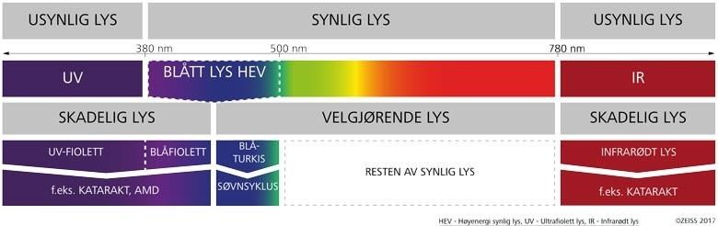
Fig 1. Figuren viser at det synlige lyset består av ulike bølgelengder fra de korte
(380 nm) i den blå enden til de litt lengre bølgene for det røde lyset (780 nm). I mellom 380 og 780 nm ligger alle fargene. Utenfor det synlige spekteret finnes det bølgelengder som også påvirker oss. UV lys er kortere enn 380 nm og IR lys som er varmebølger lengre enn 780 nm. ().

Langbølgede stråler gir inntrykk av rødt, mens de mest kortbølgede strålene øyet kan registrere, oppfattes som fiolett (fargesyn). De mellomliggende bølgelengdene representerer fargespekterets øvrige farger. Ved å blande lys av alle synlige bølgelengder, får man et inntrykk av hvitt.

Det synlige lyset er på den ene siden begrenset av den mer langbølgede infrarøde strålingen, som føles på huden som varme, og på den andre siden av den mer kortbølgede ultrafiolette strålingen, som fremkaller solbrenthet, og som i større dose er drepende for alt liv.

Det synlige lyset utgjør altså bare en liten del av det elektromagnetiske spekteret. Når det gjelder mulige synsnedsettelse forårsaket av stråling, er det energirike kortbølgede ultrafiolette lyset den største risikoen. Strålens energi er omvendt proporsjonal med bølgelengden, og det er en klar sammenheng mellom bølgelengde og biologisk effekt på vev (Jensen & Brun, 2010). Selv om ozonsjiktet i atmosfæren absorberer mesteparten av UV-strålene under 380 nm og hornhinna, kammervannet, øyelinsa og glasslegemet bidrar til å beskytte bakre deler av øyet, er likevel viktige vev i øyet utsatt for skadelig stråling.

Mange forskere mener nå at også stråler i nær-UV-området kan også gi øyeskade over tid. Den blå komponenten av lyset nær UV området mellom 380 og 500 nm er også kjent som høyenergi synlig lys (high-energy visible light, HEV light). Spesielt blåfiolette bølgelengder mellom 380 og 440 nm betraktes som potensielt skadelige og har blitt implisert som en av de mulige årsakene til fotoretinitt, det vil si skade på netthinnen forårsaket av innfallende lys med høy energi. HEV light skade antas å være kumulative, og kan vises senere i livet i form av macula degenerasjon. Retinitis pigmentosa er nevnes også som en diagnose som progredierer raskere når netthinnen belyses mye av HEV light lys.
Det finnes ofte mye HEV lys i moderne lyskilder, skjermer og monitorer (GlazerHockstein C & Dunaief JL, 2006). Fra LED og Xenon-lys til sparepærer og elektromagnetisk stråling fra skjermer, alle de «nye lyskildene» som er designet til å gjøre livene våre enklere og bedre inneholder en større andel blått lys enn de gamle, tradisjonelle lyspærene. Den spektrale sammensetningen av lyset er annerledes, noe som betyr at vi blir utsatt for betraktelig mer blått lys enn før.
Men vi trenger lys, også blått lys. Vitenskapelige studier har bekreftet den biologiske effekten lys har på kroppen. Ultrafiolett lys, for eksempel, påvirker produksjonen av vitaminer. Eksponering for sterkt lys, og spesielt andelen blått lys, påvirker vår hormonbalanse. Hormonene i kroppen regulerer hvordan en person føler seg, så vel som deres søvnsyklus. I dagslys er andelen av blått lys relativt høy, mens det er betydelig redusert om kvelden.
Når det er lyst ute, frigir kroppen serotonin - også kjent som en av de «lykkehormonene» – og kortisol, et stresshormon. Begge disse gjør at vi føler oss våkne og aktive. Imidlertid er melatonin betraktet som et søvnhormon og får oss til å føle oss trøtte og til å sove godt når det er mørkt. Lys, spesielt blått lys som når netthinnen, påvirker også vår psykologiske velvære. Det er grunnen til at lysterapi med hell er brukt for å behandle vinterdepresjon og søvnløshet. Men, som ofte er tilfellet, gjelder prinsippet «alt med måte». Eksponering til for mye lys innebærer visse risikoer og kan til og med være skadelig (Zeiss, 2017)

Filterbriller
En filterbrille er en brille med filterglass. Glassene kan ha styrke (korreksjon av eventuelle synsfeil). Hovedideen bak bruk av filterglass er at der vanlige solbriller kun reduserer lysnivået som treffer øyet, regulerer filtre både lysnivå og virker selektivt på lysets ulike bølgelengder. Hensikten er å kontrollere hva slags lys og lysmengden som treffer øyet. Filterbriller har vist seg særlig nyttige knyttet til områder som lysømfintlighet, blendingsfølsomhet, adaptasjonsproblematikk og nedsatt kontrastsyn. Dette er synsproblemer som stor grad finnes i gruppen personer med kombinert sansetap (Statped, 2017).

Fig 2. Filterbrille er en brille med brilleglass med filtereffekt (selektiv filtrering av lyset). Dette bildet viser en filterbrille med en brilleinnfatning som gir god beskyttelse med generende lys fra siden og oven (Eschenbach).

Det finnes to hovedtyper av filterglass; grå filtre, ”neutral density filters” (ND) og fargede filtre. Nøytrale grå filterglass har en flat transmisjonskurve. Dette betyr at transmisjonen er tilnærmet lik for alle bølgelengder. Slike glass kan redusere den totale lysmengden som slipper igjennom og forårsaker i liten grad fargeendring. En fordel med nøytrale filterbriller er at de grå linsene ikke gir fargeforvrengning siden de har en flat transmisjonskurve. Benyttes nøytrale glass som samtidig blokkerer for både UV- og IR- stråler har man fått med en helsemessig positiv effekt i tillegg til synskomforten (Schwartz 2004).

Hos en del personer som er lysømfintlige, vil nøytrale grå filterbriller kunne ha en god effekt (Schwartz 2004). Hvor mye lys filteret bør absorbere avhenger av graden av lysømfintlighet og lysnivået i omgivelsene. For mørke briller kan redusere hele synsinntrykket og gjøre det vanskeligere å se. Behovet for å ha flere briller med ulik transmisjon kan være tilstede.

Et farget filterglass absorberer enkelte bølgelengder, mens andre bølgelengder slipper igjennom (transmitteres). Dette fører til at den spektrale spredningen av lys som kommer gjennom filteret er forskjellig fra det som treffer filteret. Betegnelsen kantfilter brukes på glass som stopper alle stråler under en oppgitt bølgelengde, vanligvis de korte blå bølgene (HEV liht).

Historie
De best kjente fargede filterglassene er Corning photochromatic filters (CPF). De ble utviklet i slutten av 1970-tallet og formet raskt en slags standard for bruk av filtre innen synsrehabiliteringen. Filtrene ble utviklet fordi man oppdaget at det var de korte, energirike bølgelengdene (HEV liht) som skapte mest problemer. Korte bølgelengder brytes og reflekteres kraftigst når det treffer et brytende medium og kan skape ubehag, tåkesyn, redusert kontrastfølsomhet og bidra til forlengelse av adaptasjonstiden. Derfor ville CPF-glass som filtrerer bort mye av de korte bølgelengdene fra det synlige spekteret, gi et bedre og mer komfortabelt syn for de fleste, men kanskje spesielt for mange personer med øyelidelser og/eller fotofobi.

Det ble raskt utviklet en serie av filtre. I dag finnes etter hvert en rekke ulike utgaver av Corning glass; vi kan nevne de vanlige: CPF 450, CPF 511, CPF 527, CPF 527, CPF 550 og CPF Glare- Cutter. Tallene refererer til hvor i det synlige lysspekteret filteret kutter (cut-off). For eksempel kutter CPF 450 ut den delen av lysspekteret som ligger under 450 nanometer (nm). Denne typen filterglass kalles også av mange kantfilter for å ikke knytte ideen spesifikt opp mot CPF som er en merkevare fra Corning Glass. Denne type filterglass går også under navnet ”blueblockers” fordi de stopper en del av det blå lyset og kjennetegnes ved at glassets farger går fra gult via rødbrunt mot mørkerødt, avhengig av hvor kraftig filtereffekt glasset har. Filtrene forvrenger de naturlige fargene en god del.

De originale CPF-glassene er fotokromatiske, det vil si at de skifter farge med økende sollys. Jo høyere lysnivå, jo mørkere blir glasset. Det betyr at glasset demper innkommende lys i takt med økende lysstyrke, samtidig som filtereffekten beholdes.

Ulike typer filterglass
Etter hvert har det blitt utviklet en serie med andre filterglass fra andre produsenter etter det samme prinsippet som Corning. Ofte refereres det til de samme cut-off som Corning opprinnelig la opp til. Poenget er det samme, redusere det lyset som irriterer mest til et minimum, uten at brillen skal bli for mørk.

Etter hvert som vi har skaffet oss mer erfaring, viser det seg at forklaringsmodellen med at alt blått lys er av det onde og skal filtreres bort kan synes som den for enkel. Vi har her på Eikholt erfaringer som tyder på det uten at dette til nå har vært utforsket og dokumentert. Filtrering av det blå lyset stemmer nok for mange grupper av synshemmede, mens andre velger filterglass som filtrerer helt andre deler av spekteret. Både grønne og blå filtre som filtrerer IR-lys og andre frekvenser av det synlige lyset blir valgt etter utprøvinger. Dette kan muligens forklares ut i fra hvilke deler av øyet som er rammet av funksjonssvikt. Noen synshemmede ønsker kun en reduksjon av det generelle lysnivået og behøver ikke noen spesifikk cut-off. Slike filtre har vi beskrevet som nøytral ”density” filtre (ND) og effekten oppgis ofte i prosent. Denne serien av filterglass forvrenger ikke fargene på samme måte som blueblockerne. NDfiltrene kutter i lystransmisjonen på alle frekvenser. ND-filtrene er nyttige for de som trenger naturlig fargegjengivelse, misliker eller blendes av fargeforvrengningene i blueblockerne.

Polarisering
En del filterglass har i tillegg til filtereffekten polarisering. Polariseringen stopper sjenerende reflekser fra for eksempel vann og snø. Det er en viktig effekt når man ferdes i miljøer hvor lysreflekser kan være blendende og nedsetter synet. Det er samtidig viktig å forstå at ikke alle reflekser fra omgivelsene er polariserte og at de derfor ikke kan stoppes med polariserte glass. Polariseringen virker bare når glassets polarisering er vendt 90 grader på de polariserte refleksene (se fig 3). Polariseringen gjør glassene en del mørkere fordi den totale lystransmisjonen reduseres. Det er derfor ikke noe poeng i å slenge på en polarisering for ”å få med seg alt” på et filterglass dersom denne effekten ikke er viktig.

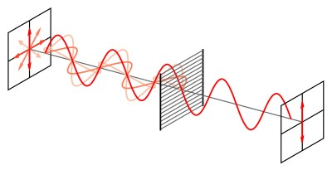
Fig 3. Et polariserende filter har en polariseringsakse. Lys som er polarisert langs samme akse slippes igjennom, men lys som er polarisert 90 grader i forhold til aksen blir stoppet.

Filter for bruk på skjerm
Det har også i utvalget av filter kommet til glass som er utviklet med tanke på de som trenger en egen filterbrille til bruk ved arbeid foran en skjerm. Mange synshemmede bruker både datamaskiner og forstørrende videosystemer (leseTV) som hjelpemidler. De tilbringer derfor relativt mye tid foran en monitor. Filtret fjerner de mest sjenerende delene av lyset fra skjermen (HEV light) og man kan i tillegg legge inn brillestyrke som korrigerer for arbeidsavstanden. Polariserte filterglass vil kunne komme i konflikt med lyset fra en flatskjerm.

Filterglass lages både av mineralsk og organisk materiale. De kan være overflatefarget, gjennomfarget eller fotokromatiske. En stor andel av filterløsningene kan leveres både som enstyrke- og flerstyrkeglass. Disse kan kombineres med vanlige overflatebehandlinger som antirefleks og herding.

Innfatningen
Mange har erfart at det er viktig å skjerme seg for lys som kommer inn fra sidene eller ovenfra. Dette kan gjøres ved å bruke en innfatning som slutter godt til ansiktet og med brede brillestenger skygger for sidelys (fig 2). En skyggelue (caps) eller hatt med brem kan skjerme for generende lys ovenfra.

Det er av denne grunn ikke likegyldig hva slags brilleinnfatning som filterglassene settes inn i. Valg av riktig innfatning til filterglassene er viktig og må tas med i utprøvingen av filterbriller. Brilleinnfatningen har en rolle i å skjerme mot blending og uønsket lys fra oven og fra siden. Dersom filteret skal få den ønskede effekten er det viktig at ikke uønsket lys slipper inn bak brillen. Dersom innfatningen ikke dekker området rundt øyet godt, vil strølys fra siden eller ovenfra forstyrre eller helt ødelegge den effekten som filterglasset skulle gi.

Det har de siste årene blitt vanlig å bruke solbrille- eller sportsinnfatninger fordi de ofte dekker området rundt øyet godt. Ulempen er at slike briller ofte krever kraftig kurve i glasset. Dette kan forvrenge det optiske bildet og gjøre tilpasning av høye korreksjoner vanskelig. Det har derfor kommet nye innfatninger på markedet som er spesielt laget for filterglass og som ivaretar behovet for god dekning av øyet samtidig som innfatningen ikke er for mye kurvet (se figur 4).

Fitover
Filterbriller som kalles ”fitover” refererer til at filterbrillen er laget slik at den kan bæres utenpå en vanlig brille (fig 4). Selve filterbrillen har svært god beskyttelse mot strølys fra siden og ovenfra. Brillen er praktisk for brukere som vil ha filterbrillen som et tilgjengelig hjelpemiddel som tas frem og settes på ved behov.
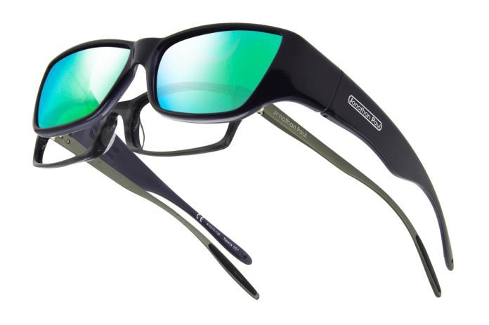
Fig 4. Fitover filtre er lysfiltre som kan settes utenpå på en vanlig brille.

Clip-on
Filterglass kan også leveres som clip-on (fig 5). Dette forutsetter at brukeren har en vanlig brille som filteret kan henges utenpå. Mange opplever dette som veldig praktisk fordi filteret tar liten plass i et etui og man henger det på brillen kun når man har behov for det. Slike clip-on filtre har som regel også en flip-up funksjon. Brukeren kan da vippe opp filteret når han kommer inn i et område med lav belysning. Ulempen med clip-on er at det er vanskelig å unngå strølys fra siden og ovenfra når det er i bruk.

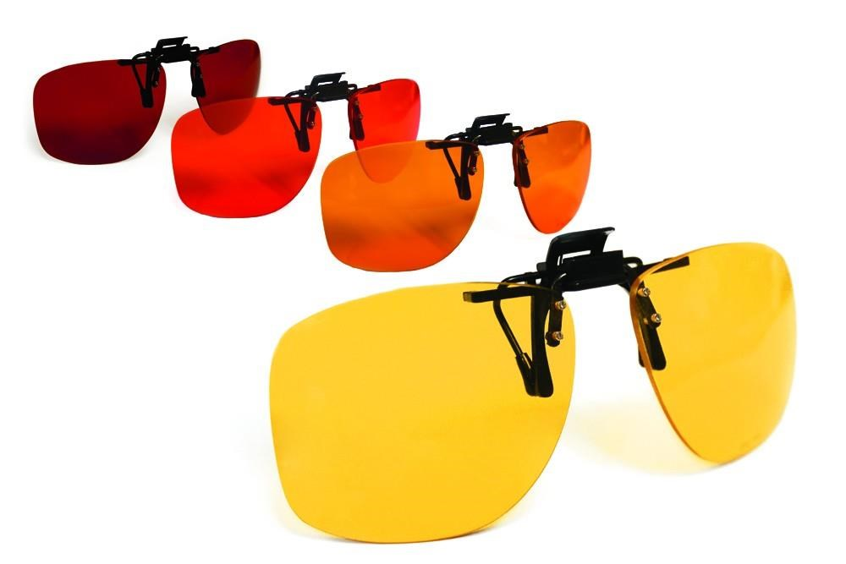
Fig 5. Clip-on filtre er lysfiltre som kan henges på en vanlig brille.

Antall filterbriller og ulike miljøer
Det er blitt vanlig å akseptere at man ofte trenger mer enn en filterbrille. I stedet for å bruke en brille med fotokromatisk effekt som skal tilpasse seg ulike lysforhold, velger mange brukere å ha ulike filterbriller til ulike oppgaver (Jenssen & Brun, 2010). Mest typisk er å ha en filterbrille til innendørs- og overskyet utendørs-dager, mens man har en mørkere variant til en solrik utendørs-dag. Siden det er mulig å ha styrke i glassene velger mange også filterbrille som en terminalbrille til arbeid foran lese-TV og data med begrunnelse i at disse miljøene gir mye HEV lys (Heiting, 2017).

Dette utvidede synet på hvordan filterglass kan utprøves og brukes har ført til at stadig nye glass har kommet til. Dette gir flere muligheter for å finne det riktige filteret, men også en større forvirring i valgets kval under utprøvingen av filtrene.

Utprøving av filterglass
Det finnes per i dag ingen enkle, sikre og raske metoder for å slå fast om et filterglass vil ha en positiv effekt og i tilfelle hvilken type filterglass som vil være best egnet for den enkelte. Anamnesen gir som regel indikasjoner på om utprøving av filterglass vil være nødvendig. Man kan også få en indikasjon ved å måle visus og/ eller kontrast samtidig som man utsetter personen for blending. Reduseres visus og/eller kontrast ved moderat blending er det sannsynlig at en filterbrille vil ha en positiv effekt. Også nedsatt kontrastsyn i seg selv bør indikere utprøving av filterglass (Jenssen & Brun, 2010).

Prosjektmål:

Prosjektet vil undersøke hvilken betydning optimaliserte hørselstekniske hjelpemidler i kombinasjon med optimaliserte optiske hjelpemidler har for personer med kombinert sansetap på:
- mobilitet (mobilitet betyr å kunne orientere og forflytte seg), problemstilling 1 (P1)
- ulike kommunikasjonssituasjoner, problemstilling 2 (P2)

Metode og gjennomføring

Utvalg
Deltakerne som ble invitert til å delta i prosjektet ble spurt da de hadde en søknad til Eikholt for å teste ut filterbriller. Alle hadde tidligere vært på Eikholt og var utredet i forhold til deres behov for å optimalisere hørselstekniske hjelpemidler.

Ni personer ble rekruttert, fordelt på to kurs med fire pluss fem personer i hvert kurs. Det var fire kvinner og fem menn fordelt i alder fra 47 til 65 år. Seks av de ni hadde Usher 2 og en Usher 1. To hadde andre årsaker til sine sansetap.

Om filtrene i undersøkelsen
Før deltakerne ankom Eikholt hadde vi nøye kartlagt hvilken effekt de 42 filtrene vi hadde valgt ut for prosjektet har på lys som passerer gjennom filtrene. Filtrene ble delt inn i fem kategorier etter funksjon: gul-røde (G), brune (B), gråblå eller såkalt nøytrale filtre (N), fargeskiftende (PC) og polariserte (P). Filtrene ble merket med kodene G, B, N, PC og P og nummeret. Filtrene var produsert som clip-on (fig. 5) så de kunne bæres utenpå den vanlige brillen deltakerne hadde fra før. For de deltakerne som ikke hadde egen brille ble det administrert en «tom» innfatning som clip-on filteret kunne henges på.

Fig 6. Til utprøving valgte vi ha filtrene i form av clip-on.

Alle filtrene ble undersøkt med spektrometer og beskrevet i en protokoll med opplysninger om effekter og transmisjon for ulike bølgelengder (fig 6 og 7). Utvalget av filtrere var større enn som er normalt ved utprøvingen av filtre for synshemmede de fleste steder. Likevel kan utvalget ikke på noen måte sies å være komplett eller fullt ut dekkende for hva som finnes tilgjengelig på markedet.

Gjenomføringen av prosjektet
Deltakerne fikk undervisning og fikk prøve ut filterglass under tett oppfølging over fire dager på Eikholt. Tilvenningen av optikk tar tid og alle fikk anledning til prøve de aktuelle filtrene så lenge de ønsket for å bestemme seg. For å gi deltakerne varierte erfaringer var det lagt opp til praktiske øvelser i ulike situasjoner.

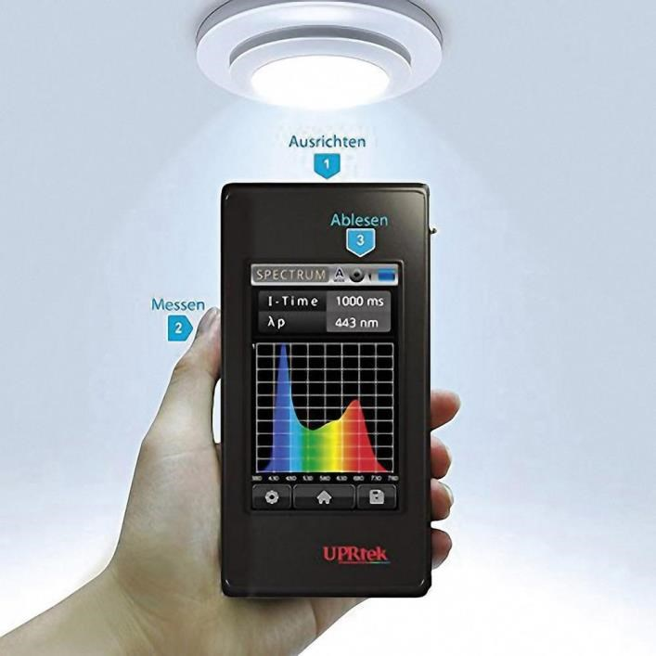
Fig. 7: Bildet viser instrumentet som ble brukt i prosjektet.
UPRtek MK350N Premium Handheld Spectrometer.

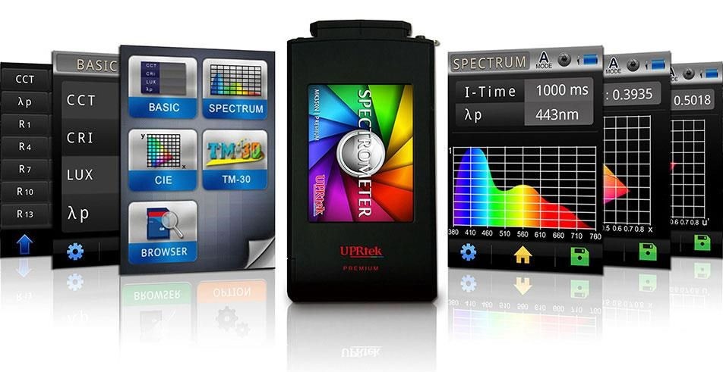

Fig. 8: Bildet illustrer hvordan lyset kan vises grafisk for å demonstrere mengden av de ulike ulike bølgelengende i lyset.

Vi har brukt et instrument (figur 7 og 8) som måler det naturlige lyset som treffer øyet. Det kan brukes til måle kvantitet og kvalitet på lyset som treffer filterglasset og det slipper igjennom (transmitteres). Instrumenter gir opplysninger om lysstyrke, fargetemperatur og intensiteten i ulike bølgelengder av lyset. Instrumentet er svært portabelt og kan brukes både ute og inne.

Det ble lagt vekt på utprøving av filterglass i kombinasjon med kontroll av lys. I tillegg ble det gitt opplæring i hva lys er og gjennom praktiske øvelser fikk deltakerne en dypere forståelse av lys er og hvordan lys kan måles og kontrolleres. For å oppnå god brukerinvolvering var det viktig at man i denne prosessen gir deltakeren tilpasset informasjon for å sike en forståelse på hvordan synet påvirker kommunikasjon og mobilitet. Nesten alle deltakerne (syv av ni) hadde derfor tolk i undervisningen og senere i utprøvingen av de filter i formelle og praktiske prøver. Vi erfarte at de to som ikke hadde dette fikk dårligere utbytte av opplegget. Dette ble en viktig erfaring. Tolkene var viktige ikke bare for tolking av undervisningen, men også viktige medhjelpere i kommunikasjonen under den praktiske utprøvingen i prosjektet. Det ble derfor korrigert den siste dagen for de to.

Kursprogram

Dag 1
Undervisningen ble innledet med en introduksjon om hva er lys og hvordan lyset endrer seg i løpet av dagen og etter været. Det er også stor forskjell i lysets spektrale sammensetning når vi måler det utendørs (såkalt dagslys) og innendørs (kunstig lys). Lyset ble målet med et spektrometer (fig 6 og 7) og deltakerne opplevde hvordan lyset kan endre sin spektrale sammensetning både innendørs og utendørs og utover dagen.
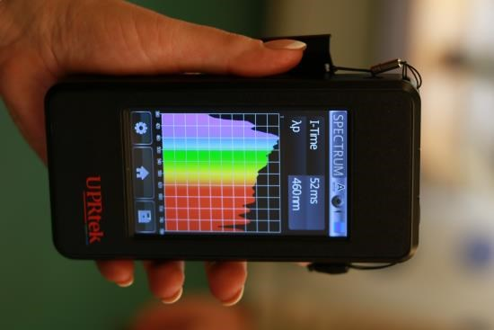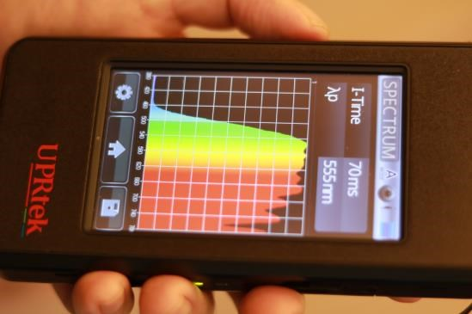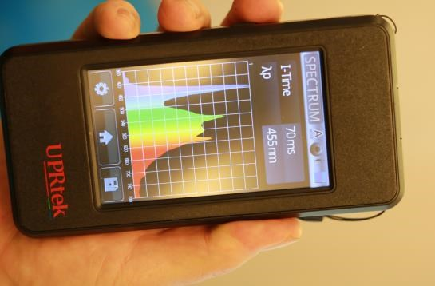

Fig 9. Bruk av spektrometeret i prosjektet sammen med deltakerne. Bildet til venstre viser den spektrale sammensetning av ulike bølgelengder i daglys. Bildet i midten viser en måling av lys som har passert et filter som typisk kutter det blå lyset. Bildet til høyre viser den spektrale sammensetning av lys fra en kunstig lyskilde med mye HEV light lys.

Neste del av undervisningen tok for seg hva filterbriller er og hvilken effekt filterglass kan ha på ulike typer lys. Deltakerne måle hvordan lyset endret kvalitet når det passerer et optisk filter og de lærte navnet på de ulike typene av filterglass. Alle filtrene i prosjektet (42 ulike) lå fremme under hele kurset og deltakerne kunne hele tiden hente seg filter og prøve dem i ulike situasjoner.

Dag 2
Utprøving av filter i AV klikken. (Audio/Visuell utredning). AV klinikken er en del av vårt tverrfaglige kartlegging på Eikholt. Nytt moderne utstyr på både syns- og hørselsrommene gir oss verktøy og større muligheter for utredning, kartlegging og rehabilitering av våre brukere med kombinerte sansetap.

For alle deltakerne ble det utført en vanlig visustest. Det finnes flere ulike tavler for visustesting. Vi valgte en som bygger på Snellen optotyper og som tilfredsstiller en LogMAR oppbygging, som ofte benevnes som ETDRS standard. Det er dette som anbefales i studier og er et krav fra for eksempel studier støttet av NEI (National Eye Institute, USA). Visus målt med LogMAR tavler har vist seg å ha dobbelt så høy reliabilitet sammenlignet andre visustavler (Spileers, 2010; Sander, 2012).

For alle deltakerne ble det også gjennomført en test av kontrastfølsomhet. Flere studier viser at denne typer tester gir verdifull informasjon om hvor mye vi oppfatter av omgivelsene rundt oss. Redusert kontrastfølsomhet kan gi synsproblemer som ikke avdekkes av vanlig visustesting. Visus testes alltid bare med synstavler med full kontrast (Woods & Wood, 1994).

På AV klinikken har vi god erfaring med å bruke IOWA-testen i kartlegging av hva synet betyr i kommunikasjon (Ørbeck, 2012). IOWA-testen er en praktisk test av taleforståelse som gir mulighet til å kunne si noe om hørselstapets betydning i forhold til det å oppfatte tale under ulike lytteforhold. Testen består av videobilder av personer som sier en rekke usammenhengende setninger og forsøkspersonen skal gjenta dette. Testen kan gjennomføres med uten bildestøtte (munnavlesning) og med og uten bakgrunnsstøy. Testen gir et bilde av taleoppfattelse og hvordan munnavlesning er med på å påvirke
taleoppfattelsen. Dette er faktorer som er bevisstgjørende både for brukeren selv og for omgivelsene i forhold til syns- og hørselstapets konsekvenser. Testen benyttes til å synliggjøre behovet for optimalisering av både syn og hørsel, og motiverer brukeren til å fortsette arbeidet det er med å venne seg til nye hjelpemidler og får mulighet til å bruke ulike hjelpemidler for å takle disse situasjonene best mulig.

Dag 3
Første del av dagen ble filtrene prøvd ut utendørs i kjent miljø på Eikholt. Vi målte det som kalles PWS (prefered walking speed) med og uten filter for alle deltakerne. Den foretrukne ganghastigheten er den hastigheten som man slev velger å gå i og føler seg trygg i. Mange mennesker har en tendens til å gå på ca 1,4 m/s (5,0 km/t). Selv om mange mennesker er i stand til å gå med hastigheter oppover 2,5 m/s (9,0 km/t), spesielt for korte avstander, velger de vanligvis ikke å gå så for av ulike årsaker. Personer med nedsatt syn vil ofte velge en lavere PWS fordi de er usikre.

På ettermiddagen reiste hele gruppen ned til Drammen sentrum for å prøve de mest aktuelle filtrene i trafikk, bymiljø, butikker og kjøpesentra. Hver deltaker hadde valgt to til fire ulike filtre som testet ut praktiske situasjoner. Tolkene var med for å sikre at utprøvingen i medførte noen fare for deltakerne.
Prosjektlederne observerte og noterte hvordan de klarte seg. Deltakerne fikk selv gi uttrykk for hvilke filtre de følte fungerte best i disse relativt krevende omgivelsene.

Dag 4
Siste dagen var preget av oppsummering av hva deltakerne hadde erfart og det var tid for å konkludere med hvilke filtre som fungerte best innendørs og utendørs. Et avsluttende test ble gjennomført for å sjekke om filtrene de hadde valgt seg ut hadde noen effekt på de målbare data i AV klinikken. Visus og kontrastfølsomhet ble målt med de nye filtrene. Det ble også gjennomført en praktisk test i kommunikasjon/munnavlesning med de nye filtrene.

Vi la opp til aktiviteter som skulle styrke den enkelte deltakers kunnskap om bruk av filterbriller og hvilke funksjoner de enkelte filtrene har. Derfor foregikk en del av utprøvingen innendørs; i undervisningslokalene, kantina, stua og i kursleilighetene. En annen del av utprøvingen foregikk utendørs i trygge omgivelser på Eikholt kurssenter, men også i mer utrygge omgivelser med trafikk og støy i Drammen sentrum. En tredje del av utprøvingen foregikk i kontrollerte former med standardiserte tester på AV klinikken på Eikholt.

Datainnsamling og resultater

I prosjektet manipulerte vi synsbetingelsene ved endre på lyset som når øyet via ulike typer filterbriller for å undersøke virkningene av dette. Hensikten var å påvise hvordan en uavhengig variabel som filterbriller påvirker de avhengige variablene prestasjoner i mobilitet og kommunikasjon.

De formelle testene som visus, kontrastfølelse og IOWA-testen ble utført i AV klinikken på Eikholt. De uformelle praktiske prøvene innen mobilitet ble utført i omgivelsene rundt Eikholt og senere i kurset i Drammen sentrum.

Visus og kontrastfølsomhet
kontrastfølsomhet | [AJ1]
For alle deltakerne ble det målt visus og på testtavler som
tilfredstiller ETDRS normen med beste korreksjon, først uten filterbrille og senere med den filterbrillen som de selv hadde valgt ut som sin favoritt til innendørs bruk.

 |  |  |  | VA | CS
1 | Kvinne | 48 | Usher 1 | + | +
2 | Mann | 64 | Usher 2 | 0 | +
3 | Mann | 57 | Usher 2 | 0 | +
4 | Mann | 49 | Usher 2 | 0 | -
5 | Kvinne | 65 | Usher 2 | + | 0
6 | Kvinne | 61 | annet | 0 | +
7 | Mann | 63 | Usher 2 | 0 | +
8 | Mann | 47 | annet | 0 | 0
9 | Kvinne | 56 | Usher 2 | 0 | -

Figur 10 Tabellen viser endring i visus (VA) og kontrastfølsomhet (CS) etter valg av filterbriller. 0 betyr ingen endring, + er forbedret og – er redusert.

Resultat
For to av de ni deltakerne ble målt en forbedring i visus. De andre hadde ingen målbar endring. For målt kontrastfølsomhet var det for fire av deltakerne en forbedring med filterbrillen. For to av deltakerne var det faktisk en reduksjon i målt kontrastfølsomhet. Alle deltakerne uttrykte forbedret komfort i situasjonen.

Mobilitet
Effekt ved bruk av filterbriller på mobilitet (P1) ble målt på hvordan evnen til å orientere og forflytte seg i ukjent miljø påvirkes.

Vi har tidligere undersøkelser sett at prestasjoner i mobility korrelerer bedre med kontrastfølsomhet enn synsskarphet. Kontrastfølsomhet kan påvirkes positivt med filterbriller (Marron & Bailey, 1982). Vi målte det som kalles PWS (prefered walking speed) med og uten filter for alle deltakerne. Effekten på den avhengige variabelen mobility når deltakerne fikk bruke filterbriller ble målt i PPWS (Percetage of Preferred Walking Speed) i henhold til en studie av Soong et al.
(2000).

 |  |  |  | PWS | PPWS
1 | Kvinne | 48 | Usher 1 | 0,8 | 0
2 | Mann | 64 | Usher 2 | 0,9 | 0
3 | Mann | 57 | Usher 2 | 0,5 | 0
4 | Mann | 49 | Usher 2 | 2 | 0
5 | Kvinne | 65 | Usher 2 | 1,2 | 0
6 | Kvinne | 61 | annet | 0,7 | 0
7 | Mann | 63 | Usher 2 | 1 | 0
8 | Mann | 47 | annet | 1,2 | 0
9 | Kvinne | 56 | Usher 2 | 1,0 | 0

Figur 11 Tabellen viser PWS for hver deltaker og endringer i prosent; Percetage of Preferred Walking Speed (PPWS) når man går i samme omgivelser med den filterbrillen man subjektivt foretrekker.

Resultat
Vi klarte ikke å påvise noen målbar effekt i PPWS for noen av deltakerne. Det var imidlertid stor forskjell i målt PWS målt km/t mellom deltakerne. En variasjon fra 0,5 (langsomt og ustø) til rask gange 2,0.

I ettertid kan vi konkludere at vår mobilitytest var for enkel (ingen utfordringer) og varte i for kort i tid til at det fremkom noen målbar variasjon i data som kunne gi resultater. Vi så i de praktiske testene i Drammen sentrum at filterbrillene var helt nødvendige og hadde stor betydning på følelsen av trygghet. De så nivåforskjeller bedre og orienteringen var mindre hemmet av blendende lys.

Kommunikasjon
En sentral problemstilling i dette prosjektet var å kartlegge i hvilken grad synet har innflytelse på taleforståelsen eller effekten på kommunikasjon (P2) målt i taleforståelse. Videre var det en problemstilling om dette kunne påvirkes positivt med filterbriller.

Innen kommunikasjon ble det gjennomført en audiovisuell test av funksjonelt syn og hørsel i kommunikasjon. Det er utviklet en metode for kartlegging av taleforståelse i ulike lytteforhold, med og uten visuell støtte til munnavlesning. IOWA-testen (Teig, 1993) som er en praktisk høreprøve. Dette skjer ut fra hypotesen om at forbedret syn med for eksempel filterbriller vil forbedre mulighetene til å munnavlese i kommunikasjonssituasjoner. Det finnes empiriske resultater som støtter denne hypotesen, men det er en utfordring i påliteligheten i målingen av munnavlesning. (Dunkel, 2005).

IOWA testen består i en serie setninger som uttales av en person som fremstilles på video. Setningene kan presenteres med eller uten bakgrunnsstøy. Man da kan registrere taleforståelsen i to settinger (med bilde/med støy og uten bilde/med støy).

 |  |  |  | TSB | TS
1 | Kvinne | 48 | Usher 1 | 5 | 0
2 | Mann | 64 | Usher 2 | 93 | 78
3 | Mann | 57 | Usher 2 | 65 | 53
4 | Mann | 49 | Usher 2 | 80 | 66
5 | Kvinne | 65 | Usher 2 | 57 | 54
6 | Kvinne | 61 | annet | 78 | 50
7 | Mann | 63 | Usher 2 | 57 | 55
8 | Mann | 47 | annet | 64 | 36
9 | Kvinne | 56 | Usher 2 | 93 | 78

Figur 11 Tabellen viser taleforståelsen (T) for hver deltaker. B betyr taleforsåelse med støtte av bilde (munnavlesning). TS er taleforsåelse med bakgrunnsstøy og uten støtte i bilde. TSB er taleforsåelse med bakgrunnsstøy og støtte i bilde (munnavlesning). Målingene er oppgitt prosent korrekt.

Resultat
For alle deltakerne ble bakgrunnsstøyen individuelt justert til et kritisk nivå (sign/støyforhold) for å gi målbare resultater. Man kan derfor ikke sammenligne forsøkspersonene med hverandre, bare måle endringen som skjer med støtte i syn hos hver person. Det var en signifikant reduksjon i taleforståelse når visuell støtte til tale ble fjernet.
Endringer i bildekvaliteten spilte en mindre rolle og indikerte at optimalisering av synsbetingelsene var mindre viktig når man bare kunne se munnbevegelsene. Det viktigste var den visuelle støtten, ikke selve bildekvaliteten. Dette stemmer med resultater fra en tidligere undersøkelse som viste at det viktige var at man hadde syn godt nok til munnavlesning. Dette ble i denne undersøkelsen målt til visus 0,05 som er svært en lav visus. Det skal altså ikke mye til før man har stor nytte av den visuelle støtten. Denne undersøkelsen tyder på at resultatet ikke påvirkes mye av om kvaliteten på synsbildet forbedres utover denne terskelverdien.

Det ble derfor vanskelig å påvise noen reell virkning av filterbrillene i testen. Vi forsøkte senere å modifisere testen ved å gjennomføre en tilsvarende test ”live”, det vil si at vi byttet ut video med en virkelig person. Heller ikke dette hadde noen målbar effekt, selv om flere av deltakerne uttrykte økt komfort.

Det vi ikke vet er om resultatet hadde vært annerledes om testingen hadde foregått over lengre tid. Alle deltakerne rapporterte om en bedring i komfort når de bruker sin utvalgte filterbrille. En rimelig hypotese er at oppgaven «munnavlesning» er lett nok for våre forsøkspersoner som hadde godt over grenseverdien 0,05 i visus, lett klarer dette i en kort økt. Men at oppgaven kanskje hadde vært vanskelig nok til at det over tid ville oppleves som belastende.

Etter øvelsen med å velge ut hvilke filtre som kunne være aktuelle var alle deltakerne slitne og hadde ulike problemer som hodepine og trøtte øyne. Dette skjedde også etter øvelsene i mobilitet og kommunikasjon. Alle opplevde det krevende selv om de klarte oppgavene med god margin.

I likhet med de praktiske testene innen kommunikasjon og mobility virker det som om de formelle testene (visus og kontrastfølsomhet) ikke fanger opp det som brukerne opplever som effekt. Det var en tydelig og målbar effekt på visuell støtte i kommunikasjon, men liten forbedring på optimaliseringen med filterbrillene. Det kan se ut som at testene har vært for enkle til å skape tilstrekkelig variasjon i resultatene eller så måler vi ikke med disse testene de viktigste faktorene; nemlig opplevelsen av trygghet og komfort, samt utholdenhet. Det er en vanlig problemstilling for brukerne at de opplever alle visuelle oppgaver som belastende over tid og at de trenger pauser.

Leat et al (1990) skriver allerede for 30 år siden om et stort antall artikler som konkluderer med subjektive forbedringer med filterglass, mens objektiv dokumentasjon synes å være mer vanskelig. Felles for prosjektene er at målemetodene fokuserer på funksjon i form av prestasjoner. Prestasjoner kan måles i form av forbedringer i funksjon slik vi også har gjort i dette prosjektet. Det mangler mål og gode metoder på hvordan tiltakene påvirker andre viktige faktorer som hvor sliten man blir, utholdenhet og komfort. Vi ser tydelig i vårt prosjekt at opplevelsen av økt komfort noteres av alle. Slik sett trenger ikke subjektiv komfort være mindre verdt enn objektive målinger. Har man oppnådd merkbar forbedret komfort for brukeren, uten at filterbrillen forårsaker noen reduksjon av synsopplevelsen, må en filterbrille kunne betraktes på lik linje med andre hjelpemidler, som har en positiv effekt i rehabiliteringsprosessen.

Konklusjon

Læringseffekt
Den viktigste læringseffekten i prosjektet var betydningen av å skape brukerinnsikt. Prosjektet vektla undervisning og praktiske øvinger for at deltakerne skulle lære hva filterbriller er og hvilken effekt de har under forskjellige forhold. Det er en forutsetning for gode valg at brukeren selv forstår hva som skjer, hvordan deres syn fungerer i ulike lysforhold og hvordan de kan bruke de filtrene de har i riktig sammenheng.

Valg av filter styres av et komplisert samspill mellom tre faktorer: brukerens synsfunksjon, aktiviteten og miljøet med vær og lys som avgjør hva som er et godt valg av et filterglass. Hver av disse faktorene har for seg en rekke variabler.

Vi er alle ulike og har ulike forutsetninger, også når det gjelder syn og prestasjoner. Normalt er øynene svært tilpasningsdyktige overfor disse variasjonene. Men når prestasjoner skal måles, vil personer prestere ulikt under ulike lysforhold.

Mange har forsøkt å påvise en sammenheng mellom valg av filter og bestemte synsdiagnoser. Det betyr at ved for eksempel diagnosen retinitis pigmentosa finnes det et filter som bedre egnet enn de andre. Selv om produsenter av filterglass bruker slike oppstillinger, er det lite evidens for at man kan gjøre det så enkelt. Det finnes riktig en viss veiledning for den ukyndige med denne type tabeller, men de kan ikke brukes som en fasit.

En IOVS rapport fra ARVO sies det i konklusjonen at mange produsenter anbefaler vise typer filterglass relatert til diagnose som kriterium. Studiet viste imidlertid at bare halvparten av forsøkspersonene valgte filtre som stemte overens med denne type anbefalinger. «Subjective trial-and-error of a variety of colored filter lenses appears to be the best approach. The vision rehabilitation specialist should refrain from prescribing lenses based solely on the manufacturer’s recommendations.” (Khan & Jay, 2008)

Det andre momentet er at behovet for filterbrille og valg av type filter også påvirkes av miljø og arbeidsoppgaver. Det vil si at for eksempel lysforholdene i omgivelsene (miljø) og hvilke oppgaver som skal utføres er viktige kriterier for valg av filter. Dette fører til at en person kan få et endret behov for filterglass når omgivelser og oppgaver endrer seg. Dette har vært et viktig moment i dette prosjektet. Det er grunnen til at vi har lagt så stor vekt på opplæring og brukerinnsikt. Brukeren må selv være kompetent til vurdere sine behov for at bruken av filter i briller skal bli vellykket.

Lyset vil i løpet av dagen endres avhengig av i hvilken vinkel solen har i forhold til bakken. Lystemperaturen og sammensetningen av de ulike bølgelengdene endres. Lyset kan være svakt eller sterkt (lysstyrke). Skiftende lysforhold stiller ekstra store krav til synet. Været påvirker kvaliteten i synsbildet målt i lys og kontrast. Overskyet vær gir flatt lys og skyfri himmel gir harde kontraster.

Omgivelsene påvirker også synskvaliteten i form av farger, kontraster, reflekser og blending. Snø og vann er et krevende miljø. Men også skog og gress kan utfordre med sine krav til visus og kontrastfølelse. Trafikk og bymiljø er også krevende i forhold mengden visuell informasjon i kombinasjon med støy.

Lys innendørs har helt andre egenskaper enn utendørs. Dette ble også målt og kontrollert under testingen av de ulike filtrene. Deltakerne ble overrasket over hvor forskjell det er på lys innendørs og utendørs. Karakteristisk for utendørs lys (dagslys) er at det inneholder mye mer kortbølgede (blå) stråler enn lys innendørs. Vi har tidligere beskrevet hvordan dette også har helsemessige positive effekter ved at det påvirker sinnsstemning positivt og holder oss våkne. I belysningsteknikken tilstreber man ofte langbølget lys innendørs, både fordi det kan virke mer behagelig, og fordi man på grunn av øyets følsomhet kan klare seg med noe svakere belysning. Mange lamper med for eksempel lysstoffrør, mangler helt en rekke frekvenser i lyset og kan derved ikke gjengi farger korrekt. Prosjektdeltakerne fikk måle og erfare dette som en del av undervisningen.

Filterbriller som hjelpemiddel
Bruk av filterbriller til å forbedre synet har vært og er fortsatt et omdiskutert tema. Dette skyldes at man har hatt problemer med å utvikle en enkel målemetode som objektivt og entydig kan dokumentere effekten av filterglassene. Dette gjør at det er vanskelig å argumentere for hvem som bør få filterglass som et synsteknisk hjelpemiddel og hvem som ikke kvalifiserer for dette. Det er imidlertid stor enighet om at filterglass forbedrer det funksjonelle synet for mange og ikke minst gir en større synskomfort for mange personer med ulike typer synshemning.

Folketrygdloven i Norge(Arbeids- og sosialdeprtementet, 2017) er en rettighetsbasert lov som blant annet sikrer at personer med kombinert sansetap får tilgang til hjelpemidler som er nødvendige for å kompensere for redusert syns- og hørselsfunksjon. Filterbriller er en gruppe av hjelpemidler som det kan gis stønad til. Vilkåret er at det ved følgende tilstander kan det gis stønad til filterbriller/filterkontaktlinser (sist endret 01.12.2017):
- ved unormal sterk grad av lysømfintlighet.
- ved sterkt nedsatt kontrastsyn. Dette må dokumenteres/sannsynliggjøres av sakkyndig person.
- Med filterbriller/filterkontaktlinser forstås løsninger med kantfiltre som i hovedsak blokkerer lys med bølgelengde under 450 nanometer (nm), dvs. filtre som i hovedsak slipper gjennom lys fra 450 nm og over, og nøytrale gråfiltre som blokkerer over 40 % av det synlige lyset. Nevnte filterglass kan ha tilleggsegenskaper som polarisasjon og fotokromatisk (fargeskiftende) effekt.
Vanligvis defineres altså filterbriller som briller med glass som har en markert filtereffekt på enkelte bølgelengder, ofte de korte blå bølgelengdene (<450 nm) og omtales da som kantfilter. Flere av våre brukere valgte utradisjonelt filterbriller med andre effekter. Et typisk eksempel er gråblått filterglass som på ingen måte er har det typiske kantfilterkuttet mot blå bølgelengder. Disse gråblå filtrene påvirker hele skalaen i lyset, flytter fargetemperaturen og skaper et kaldt kontrastrikt bilde. Man må kunne hevde at dette ikke er et vanlig brilleglass, eller ikke en solbrille, men glasset kan falle utenfor en snever tolkning av hva som er praksis for innvilgelse av filterglass i dag.

Brukermedvirkning i prosjektet
Vi la i dette prosjektet stor vekt på brukermedvirkning ved at prosjektdeltakerne var direkte involvert i prosjektgjennomføringen. Opplæring og heving av brukerkompetansen var en viktig effekt. Hensikten med dette var at brukerne skulle bli stand til å ta egne kvalifiserte valg. Denne delen av prosjektet har vært svært vellykket og vil bli videreført som et nytt tilbud på Eikholt.

Utvidet tilbud fra Eikholt
Fra 2018 inngår kurs i filterbriller som et nytt tilbud i kursprogrammet for personer med kombinasjonen nedsatt syn og hørsel. Dette kurset bygger på erfaringene fra dette prosjektet.

Vi har også få utvidet tilbudet ved AV klinikken til omfatte muligheten til å prøve ut filterbriller. Det vi tar med oss er at man trenger god tid til utprøving av filterbriller. Det skal være tid til å forstå og prøve ut i mange ulike situasjoner, før brukeren selv finner ut om dette er et nyttig hjelpemiddel og treffer sitt valg av filter.
Vi har også lært at denne prosessen om å utvikle innsikt og teste filter med nedsatt syn er mer krevende og slitsomt enn, vi som ikke har dette behovet, kan forestille oss. Prosjektdeltakerne var slitne og til tider frustrerte underveis i prosjektet. Det var virkelig en prosess fra uvitenhet til innsikt og en prosess fra mye informasjon til valgets kval. Nyttig for de som kanskje trodde at utprøving av filterbriller kunne beskrives i en tabell og velges uten bruk av tid. Derfor fikk prosjektet navnet «Tid for syn».

Referanser

Arbeids- og sosialdepartementet. (2017). Lov om folketrygd (folketrygdloven). Hentet: 2017-12-17.
Bjørset H-H. (1980): Lys og belysning i arbeidsmiljøet. Trondheim:Tapir Forlag.
Brabyn J.A., Schneck, M.E., Haegerstrom-Portnoy, G., & Lott, L. A. (2007). Dual sensory loss: Overview of Problems, Visual Assessment, and Rehabilitation. Trends in Amplification, 11(4), 219 -226.
Brennan, M. Horowitz, A., & Su, Y-P. (2005). Dual Sensory Loss and Its Impact on Everyday Competence. The Gerontologist, 45(3), 337–346.
Dammeyer, J. (2012). Identification of congenital deafblindness. The British Journal of Visual Impairment, 30(2), 101-107.
Dammeyer, J. (2014). Deafblindness: A review of the literature. Scandinavian Journal of Public Health, 42(7), 554-562.
Dunkel J. (2005). Formal Versus Informal Hearing Test: What is functional
Hearing? Hentet 2016-04-12. www.tsbi.edu/seehear/summer05/functional.htm
Eikholt. (2017). Tid for hørsel. Hørselsrehabilitering for personer med kombinert syns- og hørselsnedsettelse. Rapport nr 01/17. Fagutvikling. Drammen: Eikholt.
Ehlers, N. (1993). Synssansen. I T. Bertelsen (Red.), Nordisk lærebok i oftalmologi. Bergen: John Grieg Produksjon A/S.
Glazer- Hockstein, C., & Duniaef, J. (2006). Could blue light-blocking lenses decrease the risk of age-related macular degeneration? Retina 26(1), 1-4.
Green, K.P., & Gerdeman, A. (1995). Cross-modal discrepancies in coarticulation and the integration of speech information: the McGurk effect with mismatched vowels. J Exp Psychol Hum Percept Perform. 21(6), 1409-1426.
Heiting, G. (2017). All about vision. Hentet 2017-12-16 fra www.allaboutvision.com/cvs/blue-light.htm
Hewitt A. (2013): Hva sier forskningen om oppnåelse av livskvalitet og samfunnsdeltakelse. Foredrag på den internasjonale konferansen Inherent Dignity, Equality and Rights som ble avholdt i Trondheim 20 juni i 2013.
Jensen, G.M., & Bruun, S. (2010). Hvorfor filterbriller? Optikeren, 1, 34-35.
Johansson, A-B. (2017). Se och hör mig. Personer med förvärvad dövblindhets erfarenheter av delaktighet, rehabilitering och medborgerligt liv. (Doctorial thesis, Sahlgrenska Akademin, Institutionen för neurovetenskap och fysiologi. Göteborg: University of Gothenburg.
Just L., Møller B.U. & Mortensen O.E. (2010). 1+1=3 -en artikelsamling om ældre med kombineret høre- og synsnedsættelse. Herslev: Videnscenteret for Døvblindblevne.
Khan, S & Jay, W.M. (2008) Colored Filter Lens Preferences in Low Vision Patients. Investigative Ophthalmology & Visual Science May,49, 4113.

Kimberling, W. J., Hildebrand, M. S., Shearer, A.E., Jensen, M. L., Halder, J.A., Trzupek, K., Smith, R. J H. (2010). Frequency of Usher syndrome in two pediatric populations: Implications for genetic screening of deaf and hard of hearing children. Genetics in Medicin, 12(8), 512-516.
Leat S.J., North R.V., & Bryson, H. (1990): Do long wavelength pass filters improve low vision performance? Opthalmic and Physiological Optics,10(3) 219224.
Madsen T (1984): Filterglass som synshjelp. Aspit brosjyre 1984.
Marron J.A., & Bailey I.L. (1982). Visual Factors and Orientation and Mobility Performance. Am. J. Optometry & Physiological Optics, 59(5), 413-426.
Möller, K. (2008). Impact on participation and service for persons with deafblindness. (Doctoral thesis, Studies from The Swedish Institute for Disability Research). Örebro: University. www.publications.oru.se. Tillgänglig:
http://oru.diva-portal.org/smash/record.jsf?pid=diva2%3A135788&dswid=-770
Nasjonal kompetansetjeneste for døvblinde. (2016). Nordisk definisjon av døvblindhet. Hentet: 2017-12-17, fra http://www.dovblindhet.no/nordiskdefinisjon-av-doevblindhet.440667.no.html
Olesen, B.R., & Jansbøl, K. (2005). Erfarenheter från människor med dövblindhet – ett nordiskt projekt. Hefte nr 2. Herlev: VidensCenter for DøvBlindBlevne.
Pelli, D.G., & Bex, P. (2013). Measuring contrast sensitivity. Vision Research, 90, 10-14.
Richman, J., Spaeth, G.L., & Wirostko, B. (2013). Contrast sensitivity basics and a critique of currently available tests. Journal of Cataract & Refractive Surgery 39(7), 1100-1106.
Sadeghi, A. M., Eriksson, K., Kimberling, W. J., Sjöström, A., & Möller, C. (2006). Longterm visual prognosis in Usher syndrome types 1 and 2. Acta Ophthalmologica Scandinavica, 84(4), 537–544.
Sander, B. (2012) EVA? EVA – ETDRS – Snellen: Mange navne til et kært barn. Ophthalmolog nr 12, 24-27.
Schwartz S.H (2004): Visual Perception. A Clinical Orientation. Third Edition. New York: McGraw-Hill, Health Professions Division.
Soong G.P., Lovie-Kitchin, J.E., & Brown B. (2000). Preferred walking speed for assessment of mobility performance: sight guide versus non-sight guide techniques. Clinical and Experimental Optometry 83(5), 279-282.
Spileers, W. (2010). Snellen of logMAR in clinical ophtalmlogy. Acta Ophtalmologica, 88(246).
Statped, (2017). sansetap.no. Hentet 2017-12-16 fra http://www.sansetap.
Store norske leksikon, (2017). Lys. Tilgjengelig: https://snl.no/belysning
Svingen, E. M., & Lyng, K. (2011). Sjekkliste for kartlegging av kombinert alvorlig sansetap (KAS) blant eldre. Geriatrisk Sykepleie, 3(3), 5-7.
Teig E. (1993). Audiovisual Test Programs in Native Languages. I B.Fraysse Dguine (eds): Cochlear Implants: New Perspectives. Adv Otorhinolaryngol. 48, 199 – 202.
Valberg, A. (2005). Light, vision, color. Hoboken NJ:Wiley.
Wahlqvist, M., Möller, C., Möller, K., & Danermark, B. (2013). Physical and Psychological Health in Persons with Deafblindness That Is Due to Usher
Syndrome Type II. Journal of Visual Impairment & Blindness, 107(3), 207-220.
Woods, R.L. & Wood, J.L. (1994). The role of contrast sensitivity charts and contrast letter charts in clinical practice. Clinical and Experimental Optometry, 78(2), 43-57.
Youtube, (2010). Try The McGurk Effect! - Horizon: Is Seeing Believing? BBC Two.
Zeiss, (2017). Vision care. Hentet: 2017-12-16 fra Zeiss.no/vision-care
Ørbeck, B. (2012). Synstapets innflytelse på hørselen. (Master´s thesis, Fakultet for samfunnsvitenskap og teknologiledelse). Trondheim: NTNU.

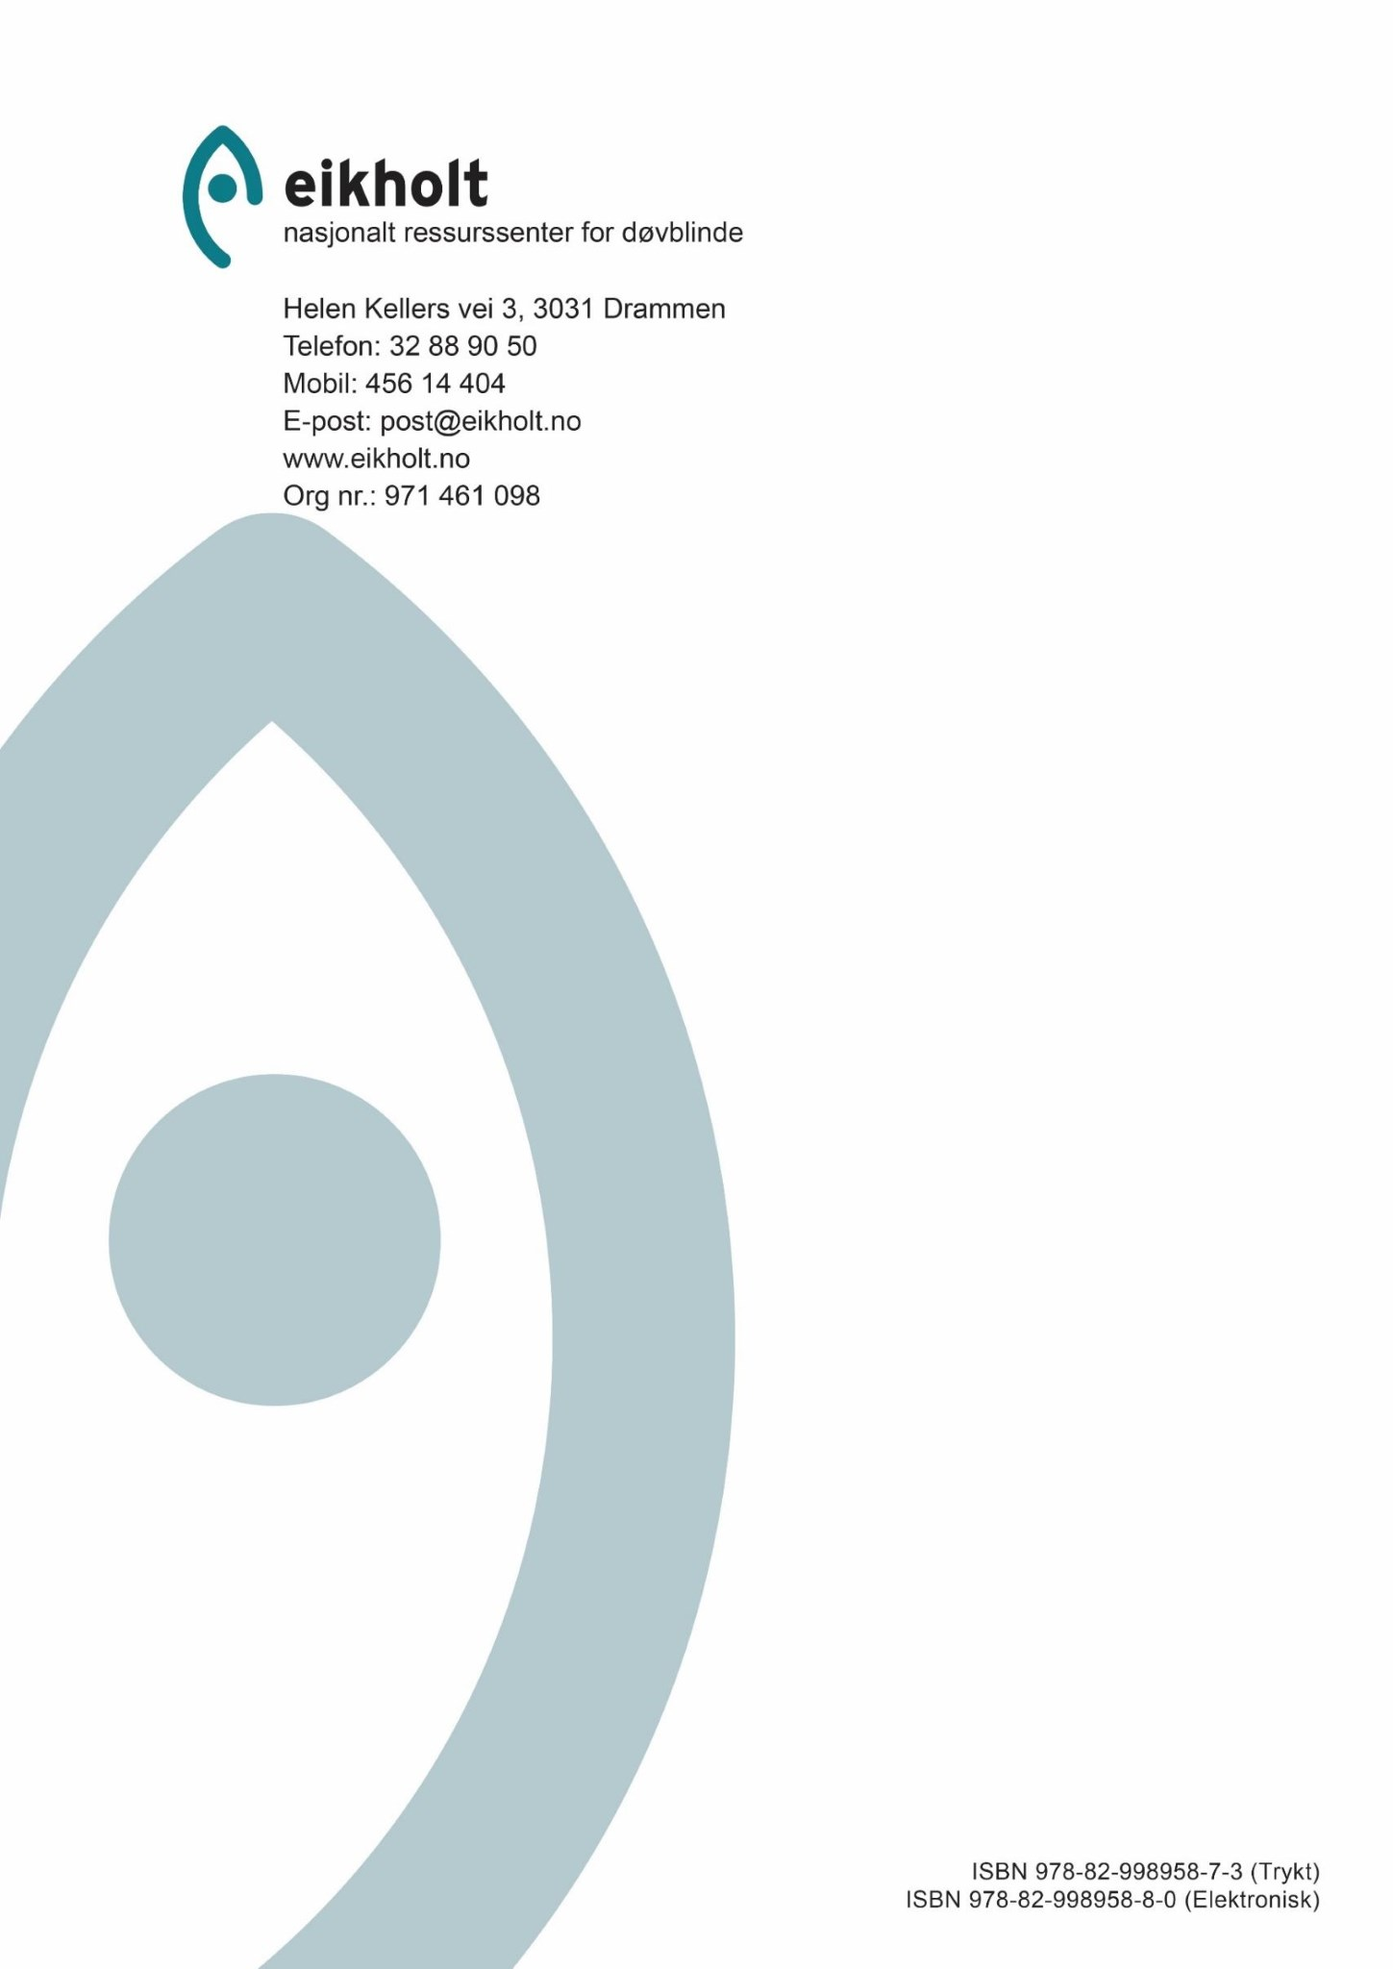

ISBN 978
-
82
-
93653
-
00
-
4
(Trykt)

ISBN 978
-
82
-
93653
-
01
-
1
(Elektronisk
)

